Министерство науки и высшего образования Российской Федерации

Федеральное государственное бюджетное образовательное учреждение

высшего образования

**«КУБАНСКИЙ ГОСУДАРСТВЕННЫЙ УНИВЕРСИТЕТ»**

**(ФГБОУ ВО «КубГУ»)**

**Факультет компьютерных технологий и прикладной математики**

**Кафедра вычислительных технологий**

**ЛАБОРАТОРНАЯ РАБОТА №9-10**

**Дисциплина: Нейросетевые и нечеткие модели**

Работу выполнил: ____________________________________Романов В.В.

Направление подготовки: 02.03.02 Фундаментальная информатика и информационные технологии

Преподаватель: ______________________________________Крамаренко А.А.

**Цель работы:** Ознакомиться со способами и средствами синтеза ФП, нечеткой импликации, дефаззификации и синтеза базы правил.

**Тема:** Синтез модели нечеткого вывода.

**Ход работы:**

**Вариант №14**

1. Написать подпрограмму для построения функции принадлежности

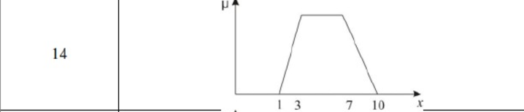

1. Написать подпрограмму для нахождения всех вариантов нечеткой импликации для входных сигналов, представленных функциями на рисунке
2. Провести дефаззификацию нечеткого множества, используя метод центра области
3. Реализовать нечеткую систему вывода с использованием Fuzzy Logic Designer
4. Реализовать нечеткую систему вывода с использованием метода центра области

**Фаззификация (введение нечеткости)** – это процедура нахождения значений ФП термов на основе чётких исходных данных.

**Дефаззификация** – это процесс перехода от ФП выходной ЛП к её четкому значению.

**Алгоритм Мамдани** – это алгоритм, описывающий несколько последовательно выполняющихся этапов, который работает по принципу "Черного ящика" и базируется на формировании базы правил.

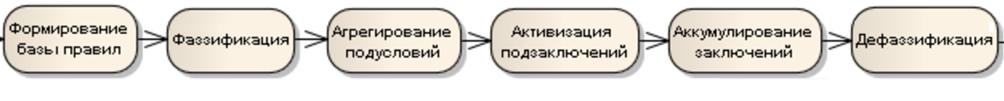

С помощью средств Matlab напишем подпрограмму для построения функции принадлежности.

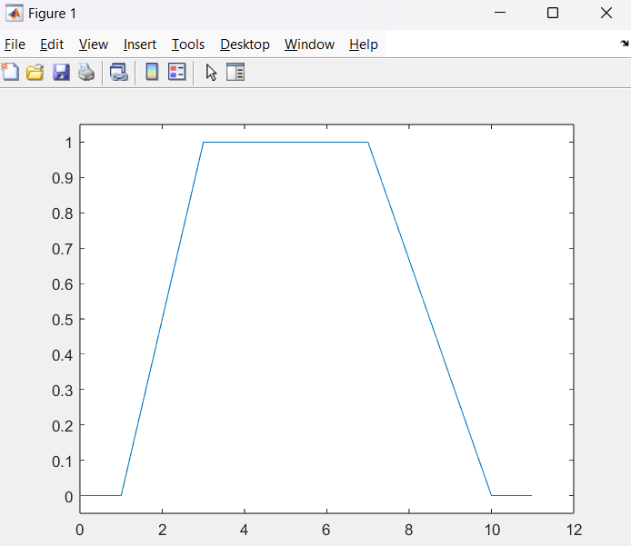

Рисунок 1 – График функций принадлежности

Теперь напишем подпрограмму, которая будет вычислять все возможные импликации переменных, заданных функциями.

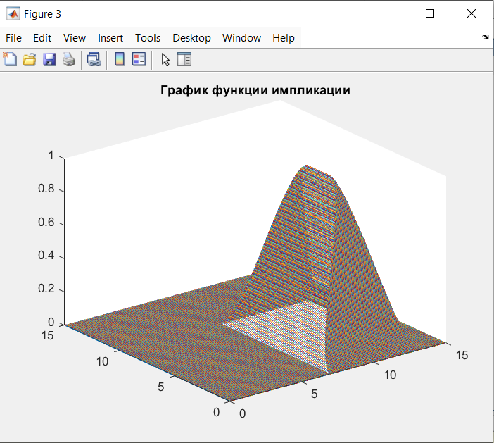

Рисунок 2 – Итоговая функция нечеткой импликации

Проведем дефаззификацию с помощью метода центра области **coa** (center of area).

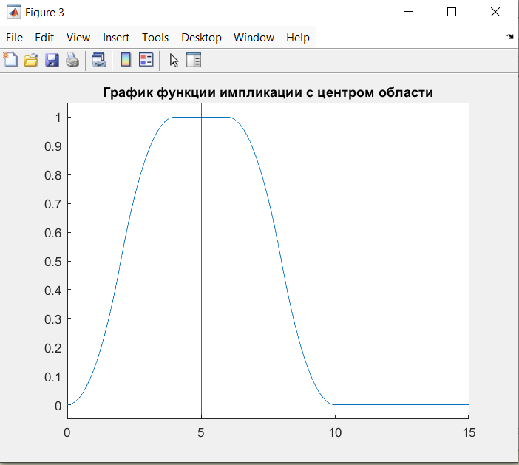

Рисунок 3 – Результат дефаззификации

Используя графический интерфейс, создадим СНВ (Систему Нечеткого Вывода).

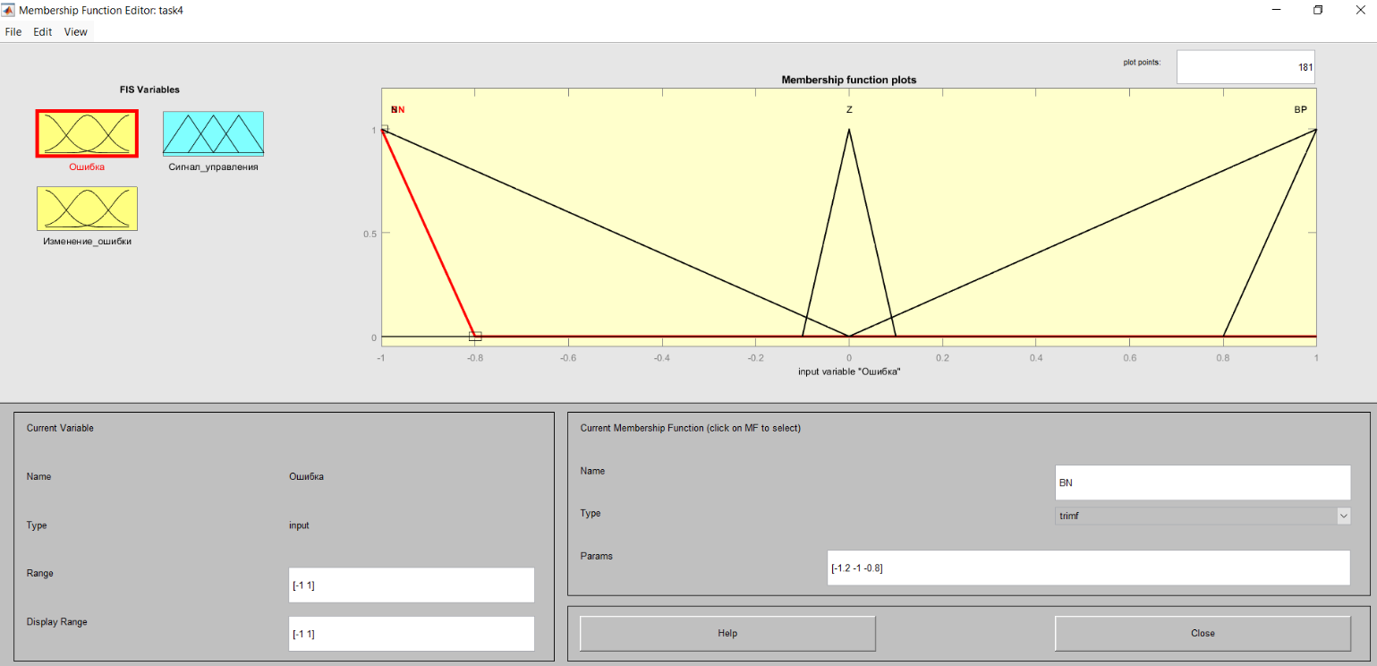

Рисунок 4 – ФП входной переменной "Ошибка"

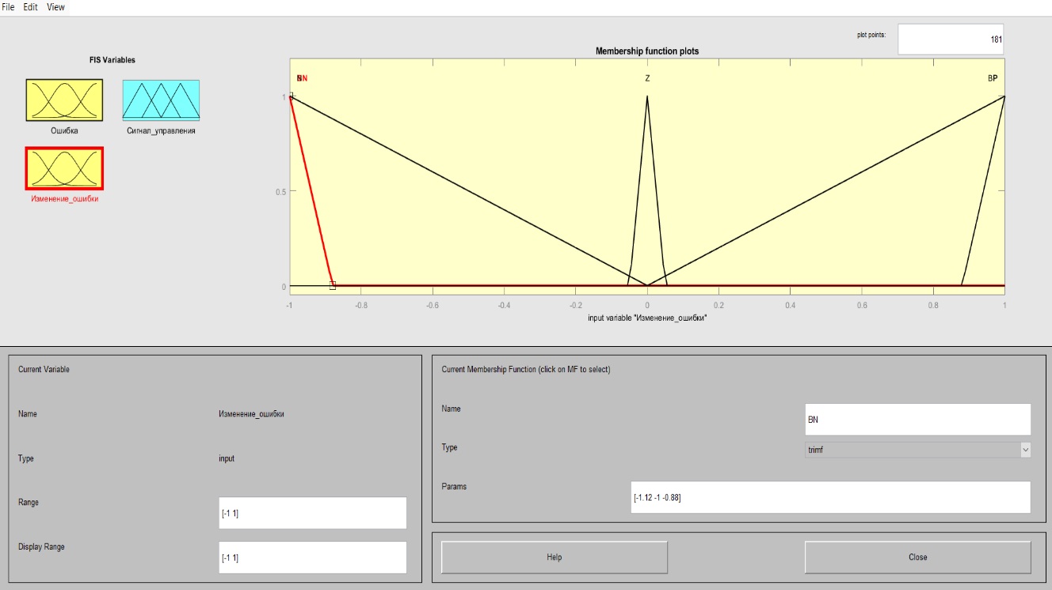

Рисунок 5 – ФП переменной "Изменение ошибки"

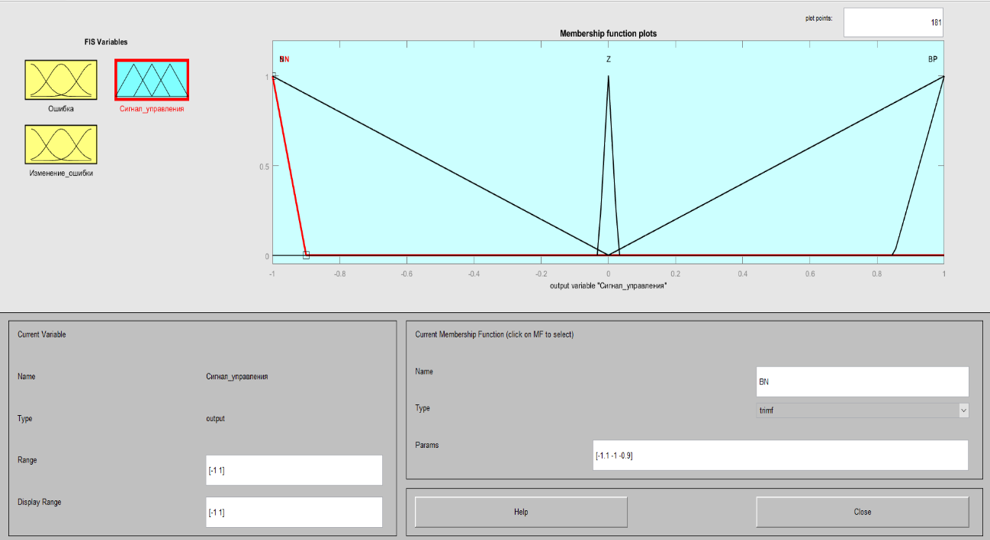

Рисунок 6 – ФП выходной переменной

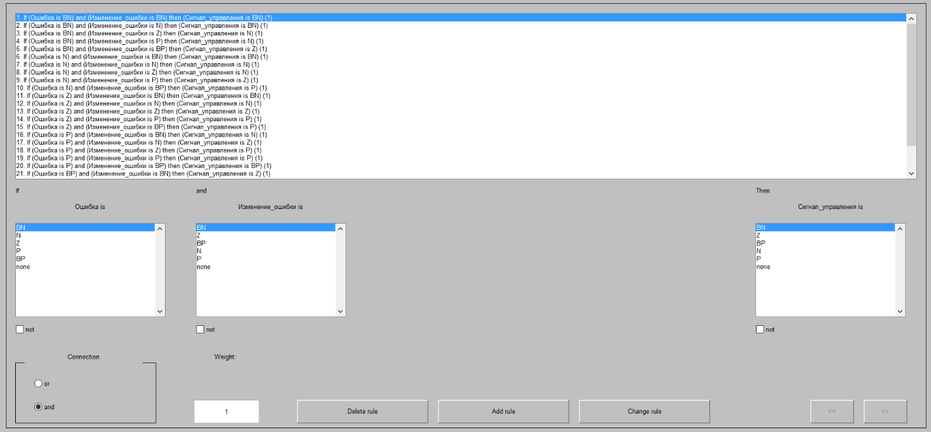

Рисунок 7 – База правил системы

Создадим СНВ для управления температурой воды в кране:

Система должна принимать данные о текущей температуре воды и скорости её изменения, а также на основании полученных данных выдавать угол поворота вентеля.

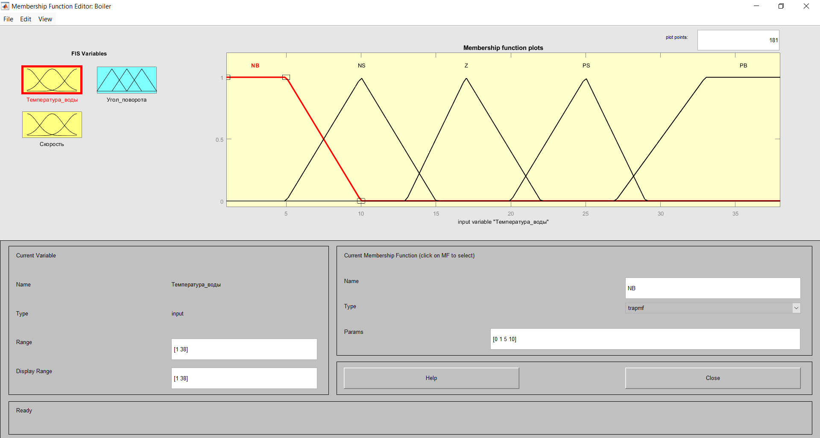

Рисунок 8 – График ФП переменной Температура воды

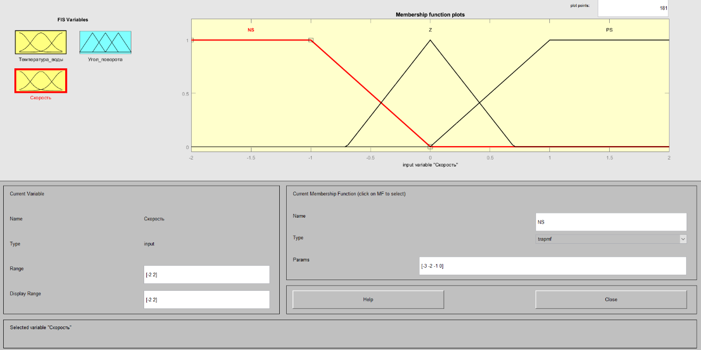

Рисунок 9 – График ФП переменной Скорость изменения температуры

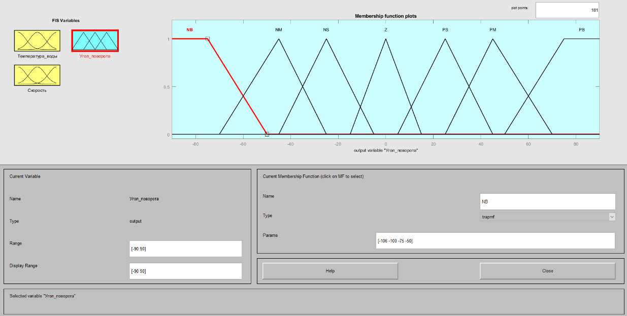

Рисунок 10 – График ФП переменной Угол поворота

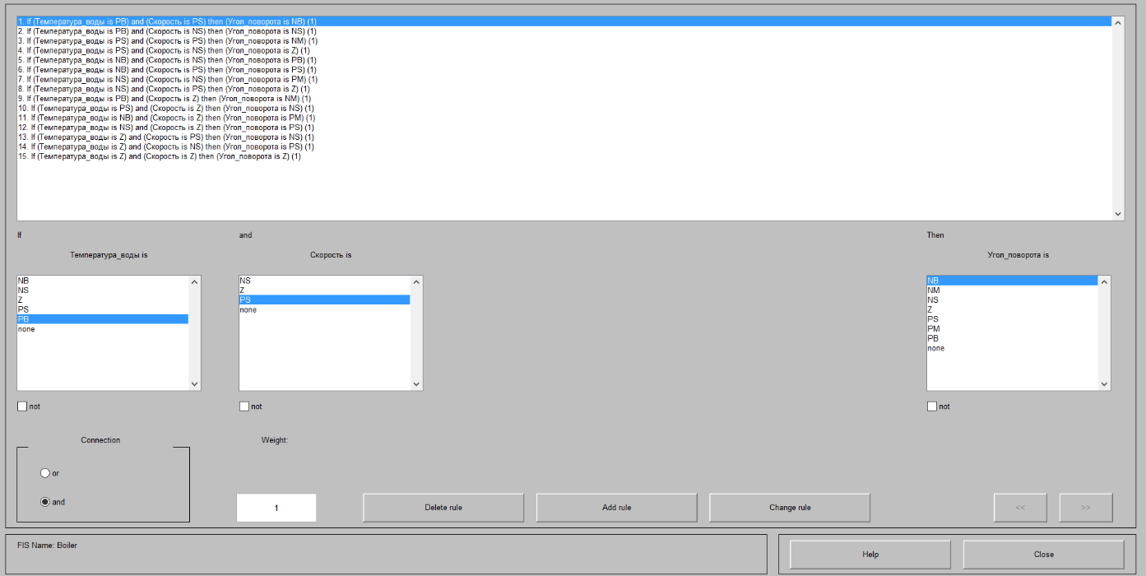

Рисунок 11 – Правила системы нечеткого вывода

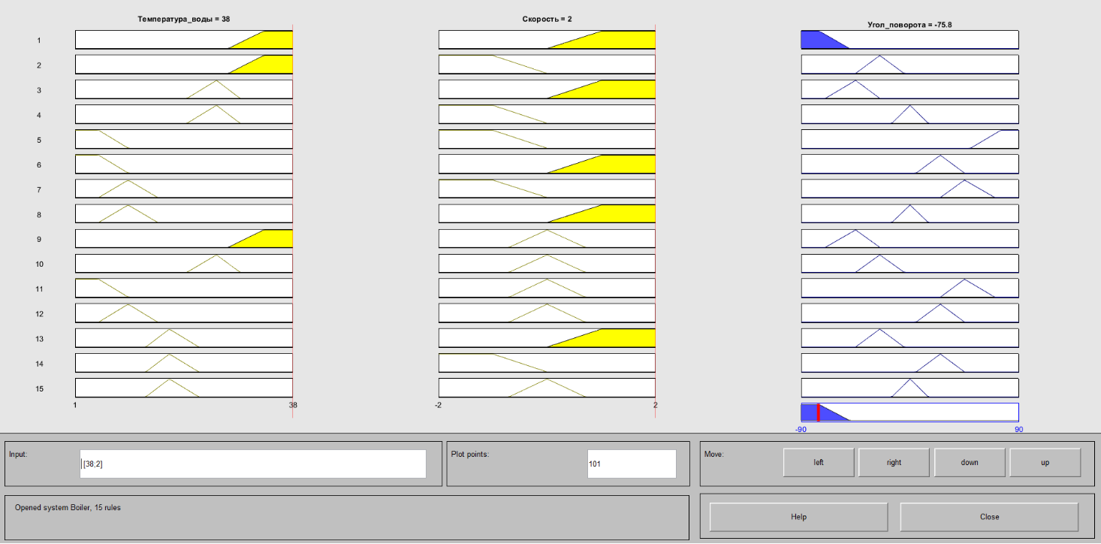

Рисунок 12 – Результат проверки вычислений в системе

Таблица 1. Проверка вычислений

|  |  |  |  |
| --- | --- | --- | --- |
| № | Метод нечеткого логического вывода | Метод дефаззификации | Результаты |
| Входные данные: [38 2] | | | |
| 1 | Алгоритм Мамдани | Центра тяжести | -75.8 |
| 2 | Левого максимума | -75.6 |
| 3 | Правого максимума | -90 |
| 4 | Алгоритм Ларсена | Центра тяжести | -75.8 |
| 5 | Левого максимума | -75.6 |
| 6 | Правого максимума | -90 |

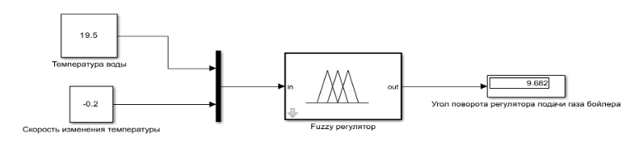

Рисунок 13 – Результат моделирования в Simulink

**Вывод:** изучил особенности синтеза функции принадлежности, синтеза нечеткой импликации и базы правил, а также получил навыки моделирования СНВ.